Эволюция звезд.

Прочитайте материал. Выполните задания

Спишите:
Звезды классифицируются по температуре, цвету, размеру.
Звезды делятся на классы по температуре (цвету): красные, желтые, белые, голубовато-белые, голубые
Звезды классифицируются по размеру: гиганты (в десятки раз больше солнца), сверхгиганты (в сотни раз больше Солнца),карлики (равные или меньше Солнца)
Наше Солнце относится классу звезд желтые карлики.
Изучение нового материала:
Найдите в интернете определение понятия эволюция
Диаграмма Герцшпрунга-Рассела
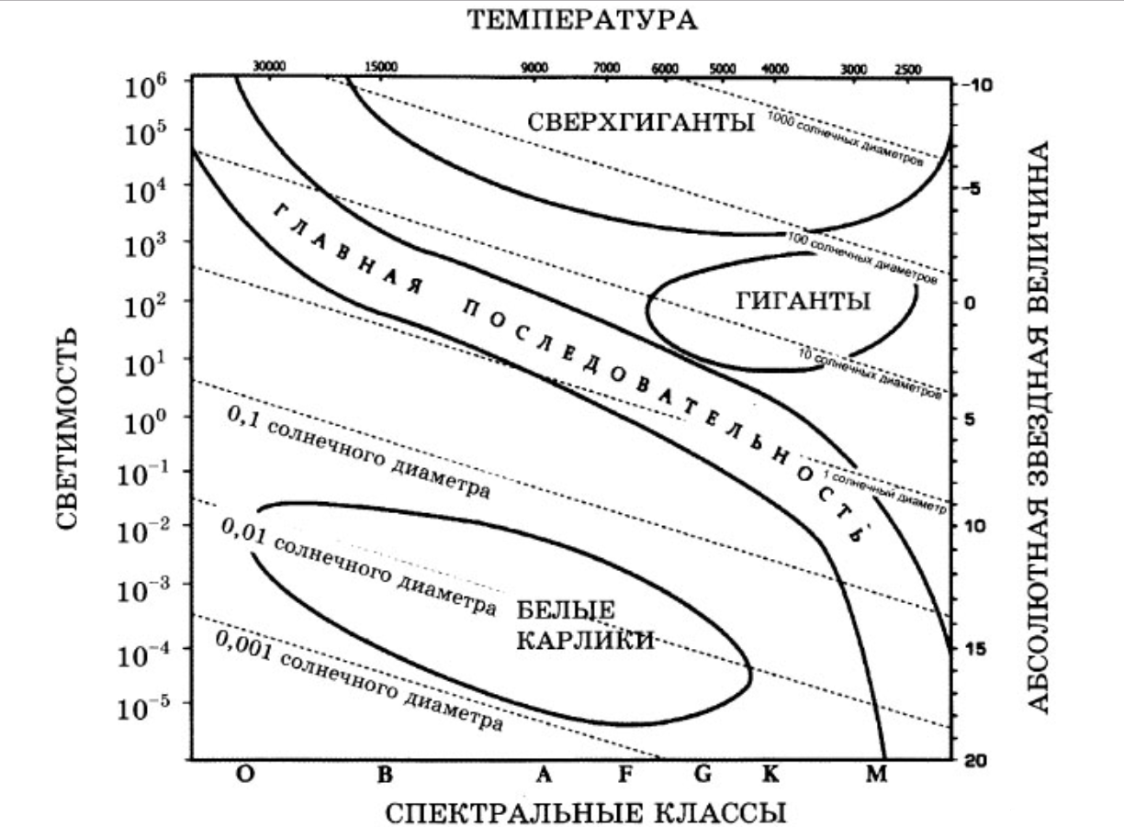
Большинство звезд большую часть жизни проводят на главной последовательности диаграммы Герцшпрунга-Рассела. Продолжительность жизни звезды и ее эволюция зависят от массы.
Запишите цепочки эволюции звезд.

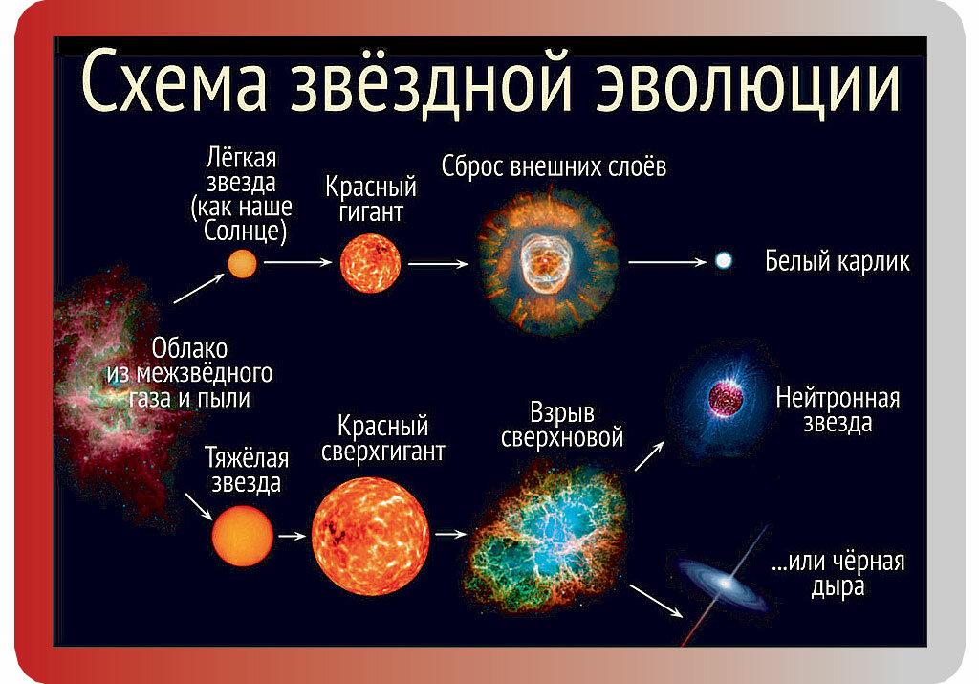
Случай №1 – Эволюция легких звезд (масса меньше 1,5 масс Солнца)
Звезда зарождается в газо-пылевом облаке, затем превращается в протозвезду, затем в звезду главной последовательности. В этом состоянии она находится на главной последовательности диаграммы Герцшпрунга-Рассела около 5 млрд лет. После этого она начинает превращаться в красный гигант, а затем в белы карлик. Переход в нестабильное состояние связан с выгоранием водорода в недрах звезды.

3.3 Случай №2 – Эволюция тяжелых звезд (масса больше 1,5 масс Солнца). Звезда зарождается в газо-пылевом облаке, затем превращается в протозвезду, затем в звезду главной последовательности голубой гигант. В этом состоянии она находится на главной последовательности диаграммы Герцшпрунга-Рассела около 5 млн лет. После этого она начинает превращаться в красный сверхгигант гигант, а затем взрывается как сверхновая. После этого на месте ядра остается нейтронная звезда (слайд №18) или черная дыра. Ученики записывают цепочку эволюции тяжелых звезд.
Закрепление материала
Выберите правильные ответы
- Реакции синтеза тяжёлых элементов при слиянии лёгких ядер, происходящие в недрах звёзд называются:
А. Ядерными;
Б. Термоядерными;
В. Химическими.
- Какая звезда изображена на картинке?
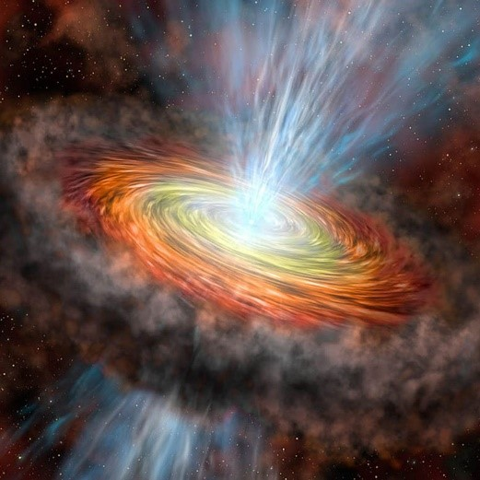
А) Протозвезда.
Б) Новая звезда.
В) Сверхновая звезда.
Г) Нейтронная звезда.

3. Цвет звезды зависит от…
А) от яркости звезды.
Б) от температуры в фотосфере.
В) от порядка яркости.
Г) от компонентов состава звезды.

Выполненную работу отправляйте на адрес электронной почты fedorova1975evgeniya@yandex.ru. В названии файла указывайте фамилию, номер группы и предмет.

